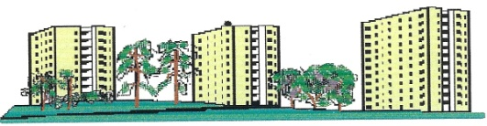

Brf RIPAN

Dagordning till Årsstämma tisdagen den 16 maj 2023 kl. 18.00 i Ripsalen

- Öppnande

- Godkännande av dagordningen

- Val av stämmoordförande

- Anmälan av stämmoordförandens val av protokollförare

- Val av två justerare och tillika rösträknare

- Fråga om stämman blivit stadgeenligt utlyst

- Fastställande av röstlängd

- Föredragning av styrelsens årsredovisning

- Föredragning av revisorernas berättelse

- Beslut om fastställande av resultat- och balansräkning

- Beslut om resultatdisposition

- Fråga om ansvarsfrihet för styrelsen

- Beslut om antalet styrelseledamöter och suppleanter
.
- Beslut om arvoden åt styrelseledamöter och revisorer för nästkommande verksamhetsår

- Beslut om stämman ska utse styrelseordförande.

- Val av styrelseordförande.

- Val av styrelseledamöter och suppleanter

- Val av revisorer och revisorssuppleanter

- Val av valberedning

- Avslutande
Efter stämman information kring; ekonomi och ränteläge av Mats, energifrågor av Marcus och om skyddsrummen av Toralf.

